**智能信息系统建模 作业3**

**522031910213朱涵**

**1.业务流程表格**

|  |  |  |  |
| --- | --- | --- | --- |
| 活动名称 | 前条件 | 后条件 | 相关角色 |
| 报名收费 | 存在新学员 | 生成已报名学员 | 新学员，财务人员，已报名学员 |
| 学习科目1 | 存在已报名学员 | 生成已学习科目1学员 | 已报名学员，已学习科目1学员 |
| 考核科目1通过 | 存在已学习科目1或未通过科目1学员 | 生成已通过科目1学员 | 已学习科目1或未通过科目1学员，已通过科目1学员 |
| 考核科目1未过 | 存在已学习科目1或未通过科目1学员 | 生成未通过科目1学员 | 已学习科目1或未通过科目1学员 |
| 开始学习科目2 | 存在已通过科目1学员，存在空闲教练 | 生成开始学习科目2学员 | 已通过科目1学员，空闲教练，开始学习科目2学员 |
| 结束学习科目2 | 存在开始学习科目2学员 | 生成已学习科目2学员，生成空闲教练 | 开始学习科目2学员，已学习科目2学员，空闲教练 |
| 开始考核科目2 | 存在已学习或未通过科目2学员，存在空闲考官 | 生成开始考核科目2学员 | 已学习科目2学员，空闲考官，开始考核科目2学员 |
| 考核倒桩成功 | 存在开始考核科目2学员 | 生成未扣分1类学员 | 开始考核科目2学员,未扣分1类学员 |
| 考核移库成功 | 存在未扣分1类学员/存在已扣分1类学员 | 生成未扣分2类学员/生成已扣分2类学员 | 未扣分1类学员，已扣分1类学员，未扣分2类学员，已扣分2类学员 |
| 考核直角转弯成功 | 存在未扣分2类学员/存在已扣分2类学员 | 生成未扣分3类学员/生成已扣分3类学员 | 未扣分2类学员，已扣分2类学员，未扣分3类学员，已扣分3类学员 |
| 考核侧方停车成功 | 存在未扣分3类学员/存在已扣分3类学员 | 生成未扣分4类学员/生成已扣分4类学员 | 未扣分3类学员，已扣分3类学员，未扣分4类学员，已扣分4类学员 |
| 考核曲线行驶成功 | 存在未扣分4类学员/存在已扣分4类学员 | 生成考核科目2通过学员，生成空闲考官 | 未扣分4类学员，已扣分4类学员，考核科目2通过学员，空闲考官 |
| 考核倒桩跳过/失败 | 存在开始考核科目2学员 | 生成已扣分1类学员 | 始考核科目2学员，已扣分1类学员 |
| 考核移库跳过/失败 | 存在未扣分1类学员/存在已扣分1类学员 | 生成已扣分2类学员/生成考核科目2失败学员，生成空闲考官 | 未扣分1类学员，已扣分1类学员，已扣分2类学员，考核科目2失败学员，空闲考官 |
| 考核直角转弯跳过/失败 | 存在未扣分2类学员/存在已扣分2类学员 | 生成已扣分3类学员/生成考核科目2失败学员，生成空闲考官 | 未扣分2类学员，已扣分2类学员，已扣分3类学员，考核科目2失败学员考核科目2失败学员，空闲考官 |
| 考核侧方停车跳过/失败 | 存在未扣分3类学员/存在已扣分3类学员 | 生成已扣分4类学员/生成考核科目2失败学员，生成空闲考官 | 未扣分3类学员，已扣分3类学员，已扣分4类学员，考核科目2失败学员，空闲考官 |
| 考核曲线行驶跳过/失败 | 存在未扣分4类学员/存在已扣分4类学员 | 生成考核科目2通过学员，生成空闲考官/生成考核科目2未通过学员，生成空闲考官 | 未扣分4类学员，已扣分4类学员，考核科目2通过学员，空闲考官，考核科目2未通过学员 |
| 开始学习科目3 | 存在考核科目2通过学员，存在空闲教练 | 生成开始学习科目3学员 | 考核科目2通过学员，空闲教练，开始学习科目3学员 |
| 结束学习科目3 | 存在开始学习科目3学员 | 生成已学习科目3学员，生成空闲教练 | 开始学习科目3学员，已学习科目3学员，空闲教练 |
| 开始考核科目3 | 存在已学习科目3或未通过科目3学员，存在空闲考官 | 生成开始考核科目3学员 | 已学习科目3或未通过科目3学员，空闲考官，开始考核科目3学员 |
| 通过考核科目3 | 存在开始考核科目3学员/存在考核1类学员/存在考核2类学员 | 生成通过科目3学员，生成空闲考官/生成通过科目3学员，生成空闲考官/生成通过科目3学员，生成空闲考官 | 开始考核科目3学员，考核1类学员，考核2类学员，通过科目3学员，空闲考官 |
| 未通过考核科目3 | 存在开始考核科目3学员/存在考核1类学员/存在考核2类学员 | 生成考核1类学员，生成空闲考官/生成考核2类学员，生成空闲考官/生成强制放弃科目3学员，生成空闲考官 | 开始考核科目3学员，考核1类学员，考核2类学员，考核1类学员，空闲考官，强制放弃科目3学员 |
| 领取学习证明和部分费用并离开 | 存在强制放弃科目3学员 | 生成已离开学员 | 强制放弃科目3学员，已离开学员 |
| 学习科目4 | 存在通过科目3学员 | 生成已学习科目4学员 | 通过科目3学员，已学习科目4学员 |
| 考核科目4通过 | 存在已学习科目4或未通过科目4学员 | 生成通过科目4学员 | 已学习科目4或未通过科目4学员，通过科目4学员 |
| 考核科目4未过 | 存在已学习科目4或未通过科目4学员 | 生成未通过科目4学员 | 已学习科目4或未通过科目4学员，未通过科目4学员 |
| 办理驾驶证 | 存在通过科目4学员 | 生成毕业学员 | 通过科目4学员，毕业学员 |

**注：**

与文档中描述的“学员未通过考核**重新学习**以再次尝试大路考”不同，科目3考核中，未通过考核的学员将可以直接重新考核，而无需学习。这是考虑到：1.现实中科三重考不强制要求学员重新学习练车；2. 如果强制重新学习科目三，只会导致Petri网中的几条路径多出一模一样的流程，增加了迭代步数但是却并未提高网络的多样性，不妨直接重新考核以节省迭代次数。

其中科目二的选择和科目三的循环采用传统状态机的思想实现，科目二中分为未扣分（100）和已扣分（80）学员，已扣分学员一旦再扣分就考核失败；科目三中分为1类和2类学员，代表考核失败1次和2次的学员，2类学员再考核失败就强制放弃。

1. **Petri网建模**

Petri网建模图如下：

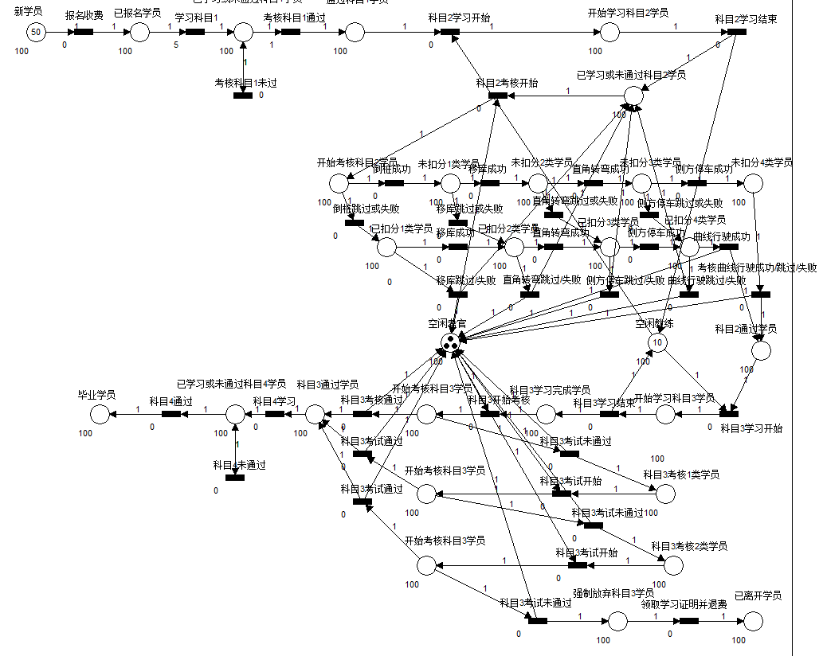

1. **模拟流程与数据分析**

进行模拟，大概在500步左右可以结束，在软件的1000步限制之内，说明50个学员，10个教练，3个考官对于本模拟图来说是比较合适的资源配比。

下面模拟10次得到毕业人数数据，计算平均通过率。

|  |  |  |  |  |  |  |  |  |  |  |
| --- | --- | --- | --- | --- | --- | --- | --- | --- | --- | --- |
| 次数 | 1 | 2 | 3 | 4 | 5 | 6 | 7 | 8 | 9 | 10 |
| 毕业人数 | 45 | 45 | 40 | 42 | 44 | 46 | 44 | 39 | 46 | 43 |

**平均通过率=86.8%**

假设该流程的任务完成时间为报名1天，教规学习3天，小路学习10天，大路学习 10 天，文明驾驶学习3天，各类考试1天，办理证件3天，退款7天。对单个学员进行模拟10次，得到毕业时间数据，计算平均完成时间。

（注：这里没有进行50人同时模拟并记录每一个学员毕业的时间是因为，在模拟中1个学员报名就要花一天时间，后续排队的学员会无意义的等待很久。在实际情况中这种问题肯定是不存在的，一个财务人员不可能一天只能为1名学员成功报名。）

|  |  |  |  |  |  |  |  |  |  |
| --- | --- | --- | --- | --- | --- | --- | --- | --- | --- |
| 次数 | 1 | 2 | 3 | 4 | 5 | 6 | 8 | 9 | 10 |
| 完成时间（天） | 35 | 61 | 39 | 41 | 43 | 46 | 83 | 41 | 44 |

**平均完成时间=47天**

最后进行毛利收入和学员数的分析。

根据网上查阅到的部分数据，假设教练年薪约为20万元（实际工资会和学员通过率挂钩），考官年薪约为20万元，财务人员年薪约为10万元，那么如果有10名教练，3名考官，1名财务人员，则需要付的总工资为270万元，并暂且不考虑其他费用。

经调试，初始学员为10人时，模拟可以在大约150天全部结束。结合前面单人的平均完成时间，可以计算出这个系统平均同时为3.13位学员服务。因此一年可以服务24.3名学员，共收取9.73万元学费。

也就是说**毛利收入=-260.27万元。**

另外，**最少需要的学员数=675名。**

经过分析，发现毛利收入远远不足的原因有：

模拟过程中，考试通过率过低。由于Petri网的转移是完全随机的，也就无法简单的设置考核通过概率。在模拟中，科目1,3,4的通过概率仅有50%，而科目2由于每个小考核的通过率均为50%，总通过率只有34.375%。而在实际情况中，通过率不可能如此之低，也就意味着模拟的平均完成时间要远大于实际情况的平均完成时间；

模拟过程中，一名教练或考官只能一对一考试与教学。在实际情境中，一名教练不可能只教授一名学员，一名考官在一天中也不可能只考核一位学员，这就导致同时可以服务的学员数远小于实际情况，同时平均完成时间也就远大于实际情况。这些都是在模型优化和修改中，可以大幅度改进的方面。

模拟过程中，学员在学习科目一、四时，只能等待前一个学员结束学习才能开始，与现实情况不符，导致服务的学员数远少于实际情况。

上述原因都是经典Petri网在模拟真实情境时的缺陷与不足之处，在未来的优化和修改中，可以针对这些问题进行改进，以求达到更接近真实情境的模拟结果。